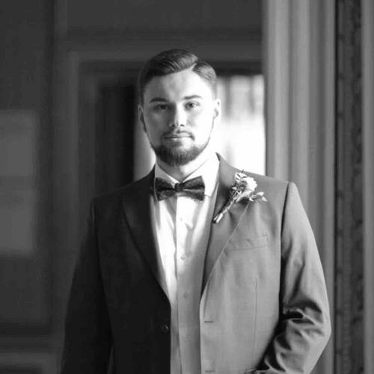 |  | К Евгений Олегович  Мужчина, 29 лет, родился 22 марта 1989  +7 (999) 8277881 — предпочитаемый способ связи  milkokosnic@yandex.ru  Проживает: Москва, м. Сходненская  Гражданство: Россия, есть разрешение на работу: Россия  Готов к переезду, готов к командировкам
Желаемая должность и зарплата
Бизнес-ассистент / Личный помощник руководителя  Административный персонал  • Персональный ассистент  Занятость: полная занятость  График работы: полный день  Желательное время в пути до работы: не имеет значения |  |  | 120 000  рос. руб.
Опыт работы —10 лет
Октябрь 2008 — настоящее время  10 лет |  | Московский институт телевидения и радиовещания ,НОУ ВПО  Москва, www.mitro-tv.ru  Личный помощник руководителя / Менеджер по связи с общественностью  Личный помощник Руководителя:  Имею рекомендательное письмо.  В обязанности входило:  * Планирование и организация рабочего дня Руководителя;  * Административная и информационная поддержка;  * Контроль личного календаря, расписания, встреч, мероприятий и так далее;  * Точное и быстрое выполнение задач и поручений, поставленных Руководителем;  * Обеспечение всей инфраструктуры Руководителя для его эффективной работы;  * Поиск, систематизация и предоставление необходимой информации;  * Подготовка документов, отчетов, презентаций, составление писем, запросов;  * Перевод документов с английского на русский язык;  * Командировки за рубеж, переговоры с зарубежными партнерами на английском языке;  * Контроль исполнения приказов, инструкций и поручений от имени Руководителя;  * Выполнение и контроль за выполнением проектов Руководителя;  * Отслеживание сроков действий документов, виз, страховок и других персональных документов, необходимых для осуществления рабочего процесса Руководителей;  * Ведение базы контактов;  * Сопровождение и решение частных вопросов Руководителя;  *Работа с конфиденциальной информацией;  *Travel поддержка (руководителю и членам его семьи);  Менеджер по связям с общественностью:  Имею рекомендательно письмо.  В обязанности входило:  * Написание текстов (пресс-релизы, комментарии, интервью, прогнозы, доклады, аналитические справки)  * Ежедневный мониторинг СМИ, ведение базы публикаций  * Выполнять поручения руководителя  * Разработка, согласование и исполнение годового/квартального/ежемесячного PR-плана;  * Активное взаимодействие со СМИ на регулярной основе. Повышение их лояльности. Инициирование запросов от СМИ на актуальные комментарии, интервью. Организация работы с журналистами;  * Редактирование статей, организация публикаций в различных СМИ;  * Написание статей, пресс-релизов, историй успеха, комментариев, заявлений для СМИ, новостей, подготовка интервью, обзоров на заданную тему;  * Продвижение в социальных сетях (помощь SMM-специалисту);  * Ведение ежемесячной клиентской рассылки (совместно с копирайтером);  * Работа по улучшению позиций в различных отраслевых рейтингах;  * Работа с HR-менеджером (помощь в написании информационных писем, рассылок, постов в FB).
Образование
Высшее
2011 |  | НОУ ВПО "Московский Институт Телевидения и Радиовещания "Останкино"  Телерадиожурналистика, Журналистика
Ключевые навыки
Знание языков |  | Русский — родной  Английский — читаю профессиональную литературу
Навыки |  | Навыки переговоров Навыки презентации Ведение переговоров Организаторские навыки Управленческие навыки Телефонные переговоры Навыки межличностного общения Работа в команде Пользователь ПК Деловая переписка Английский язык Проведение презентаций Деловое общение Грамотная речь MS Outlook Adobe Photoshop Водительское удостоверение категории B Ориентация на результат Internet Подготовка презентаций Работа с большим объемом информации CRM MS PowerPoint
Опыт вождения
Права категории B
Дополнительная информация
Обо мне |  | Стрессоустойчивость, ответственность, исполнительность, дисциплинированность, порядочность, самоконтроль, обучаемость, усидчивость, коммуникабельность.
История общения с кандидатом
Откликнулся |  | Ассистент  10 августа 2018  Ассистент  2 июля 2018  Помощник Вице-президента/координатор  5 июня 2018  Помощник Вице-президента/координатор  26 января 2018
Отказано |  | Административный ассистент (Дирекция Генерального Директора)  29 января 2018

